Desenvolver um sistema embarcado(hardware e software) para controlar uma passagem de nível(cancela de trem). O sistema deverá manter a cancela sempre fechada e quando um carro se aproximar ela deverá abrir automaticamente. No caso de existir carro e um trem estiver por passando a cancela não poderá abrir. Se estiver aberta deve aguardar um tempo para o carro passar e depois fechar devido ao trem que está chegando.(usar interrupção para o sinal do trem).

SA:Sensor de presença de automóvel

ST:Sensor de presença de trem

SCF: Sensor cancela fechada

SCA: Sensor cancela aberta

MCA: Motor da cancela Abrindo

MCF: Motot da cancela fechando

Abrindo: Luz indicativa de sistema abrido

Fechando:Luz indicativa de sistema fechando

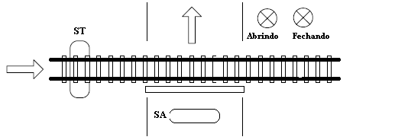

Figura 1: sistema de passagem de nível

O sistema possui dois sensores acoplados na cancela, um que indica que a cancela está aberta e outro para indicar que a cancela está fechada. O carro e o trem circulam somente em um sentido, como indicam as setas na figura 1. O sistema deve funcionar assim:

1. Inicia com cancela fechada lâmpadas apagadas
2. Quando um carro acionar o sensor de presença de carro (SA) a cancela deverá abrir, acionando a luz abrindo.
3. Quando o sensor de cancela fechada (SCA) acionar, desliga o motor abrindo cancela.
4. Conta 20 segundos para o carro passar.
5. Aciona motor fecha cancela até o sensor de cancela fechada (SCF) acionar.
6. Caso o sensor de trem indica a chegada do mesmo, uma interrupção deve acontecer e manter a cancela fechada. Caso um carro esteja passando, 20 segundos deve ser contado e depois a cancela fechada. Acionar também uma sirene durante o acionamento do sensor do trem.